


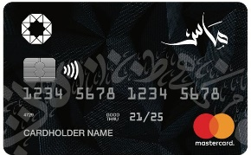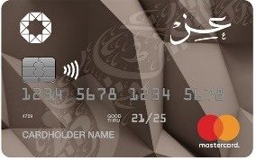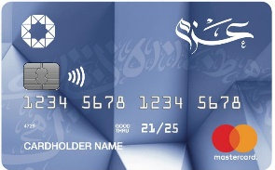

قائمة التجار المعتمدين
للتقسيط المجاني عبر بطاقة المرابحة الالكترونية



الفروع ورقم الهاتف | الحد الأدنى للمشتريات / عدد الأقساط  (وذلك حسب مبلغ الحركة) | التصنيف | اسم التاجر
دوار الواحة  شارع مكة المكرمة  0790322222 | (200-350) دينار  لغاية 12 شهر  (350.001-فما فوق) دينار  لغاية 24 شهر | اجهزة التكييف والتبريد | 
اربد – دوار العيادات  0772844423 | (200-300) دينار  لغاية 6 شهر  (300.001-فما فوق) دينار  لغاية 12 شهر | اجهزة التكييف والتبريد | 
خلدا  0791010207  0791010208 | (250-500) دينار  لغاية 9 شهر  (500.001-فما فوق) دينار  لغاية 12 شهر | اجهزة التكييف والتبريد | 
العقبة  0797329742 | (100-3000) دينار  لغاية 12 شهر  (3000.001-5000) دينار  لغاية 24 شهر  (5000.001-6500) دينار  لغاية 36 شهر | اجهزة التكييف والتبريد | 
السلط  0779999595  0779999393 | (100-500) دينار  لغاية 6 أشهر  (500.001-2000) دينار  لغاية 12 شهر | أجهزة كهربائية  اجهزة التكييف والتبريد | 
خلدا  065373711 | (250-350) دينار  لغاية 9 أشهر  (350.001-5000) دينار  لغاية 12 شهر | اجهزة التكييف والتبريد | 
خلدا  0798885066 | (100-300) دينار  لغاية 6 أشهر  (300.001-500) دينار  لغاية 9 شهر  (500.001-1000) دينار  لغاية 12 شهر  (1000.001-3000) دينار  لغاية 24 شهر  (3000.001-فما فوق ) دينار  لغاية 36 شهر | اجهزة التكييف والتبريد | 
خلدا  065532783 | (100.00-500) دينار  لغاية 6 شهر  (500.001-10000) دينار  لغاية 12 شهر | تدفئة مركزية | 
جميع الفروع  065500022  0771035900 | (100.00-499.99) دينار  لغاية 6 شهر  (500-10000) دينار  لغاية 12 شهر | ادوات صحية و  اجهزة التكييف والتبريد | 
خلدا  0777055590  065523410 | (150-300) دينار  لغاية 6 أشهر  (300.001-1000) دينار  لغاية 9 أشهر  (1000.001-5000) دينار  لغاية 12 شهر | أجهزة كهربائية  اجهزة التكييف والتبريد | 
شارع المدينة المنورة  0777715815 | (100-500) دينار  لغاية 6 أشهر  (500.001-5000) دينار  لغاية 12 شهر  (5000.001-10000) دينار  لغاية 24 شهر | أجهزة كهربائية  اجهزة التكييف والتبريد | 
خلدا  065562990 | (300-1000) دينار  لغاية 9 أشهر  (1000.001-2400) دينار  لغاية 12 شهر  (2400.001-4000) دينار  لغاية 24 شهر | أجهزة كهربائية  اجهزة التكييف والتبريد | 
العبدلي  0785467555  0799750503 | (200-800) دينار  لغاية 12 أشهر  (800.001 - فما فوق) دينار  لغاية 24 شهر | اجهزة التكييف والتبريد | 

